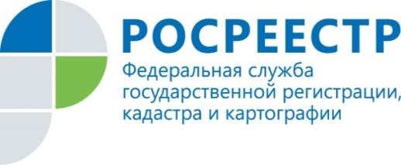 | В Курской области  электронная ипотека набирает популярность
В Курской области успешно реализуется проект «электронная ипотека за один день», который дает возможность курянам зарегистрировать договоры ипотеки и договоры купли-продажи с ипотекой удаленно, без личного визита в офисы МФЦ. При этом проект позволяет сократить срок регистрации документов до одного дня, тогда как стандартный срок регистрации ипотеки составляет от пяти до семи рабочих дней.
«Ведомство уделяет большое внимание повышению доли услуг и переводу рынка ипотеки в электронный формат для удобства и экономии времени граждан. Согласно статистике, с момента подключения всех субъектов России к проекту «Электронная ипотека за один день» за сентябрь и октябрь Росреестр зарегистрировал по всей стране 141,5 тысячи ипотек. А Курский Росреестр, в свою очередь, зарегистрировал порядка 1000 таких ипотек», - сообщила заместитель руководителя Управления Росреестра по Курской области Анна Стрекалова.
Растущий спрос на электронные услуги на рынке недвижимости подчеркивают представители бизнес-сообщества.
«Сбербанк активно развивает цифровые сервисы для клиентов, что делает оформление жилищного кредита проще, доступнее и быстрее. Куряне оценили удобство электронной регистрации ипотеки в Росреестре. Сегодня с использованием этого сервиса в Сбербанке проходит уже около 80% сделок по вторичному жилью в регионе», — прокомментировала начальник отдела по работе с партнерами и ипотечного кредитования Курского отделения №8596 ПАО Сбербанк Оксана Шульга.

Отметим, что в Курской области партнерами по реализации проекта являются ПАО Сбербанк, ПАО «Совкомбанк», ПАО «ВТБ» и АО «Тинькофф Банк».

С уважением,
Пресс-служба Управления Росреестра по Курской области
Тел.: +7 (4712) 52-92-75
моб.: 8 (919) 213-05-38
Bashkeyeva@r46.rosreestr.ru
Мы в Instagram: https://www.instagram.com/rosreestr46/

